Especificación de caso de uso: Informe de Stock Disponible

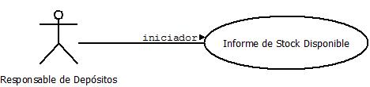

1.1 Control de Stock de Sucursal
1.2 Descripción

Ante un pedido de stock depósitos responde al Responsable de Control de Stock de la Central

2. Actores
2.1 Actor principal
Responsable de Depósitos
2.2 Actores Secundarios
Responsable de Control de Stock de la Sucursal

3. Precondiciones

Existe un pedido vigente el cual es administrado por el Responsable de Control de Stock

4. Flujo de Eventos

4.1 Flujo Básico

- El Responsable de Depósitos consulta el stock actual y envía al Responsable de Control de Stock un Informe de Stock Disponible en Depósitos.
- El Responsable de Control de Stock recibe el informe y fija una fecha para ser enviada la mercadería.
- El Responsable de Depósitos envía la Orden de Despacho a Logística y Distribución.

4.2 Flujos Alternativos

4.2.1 Se encuentra un faltante de stock.
- El Responsable de Depósitos detecta un faltante de mercadería y responde al Responsable de Control de Stock el Informe de Stock Disponible en Depósitos con el faltante de la mercadería solicitada.

5. Poscondiciones

Ninguna

